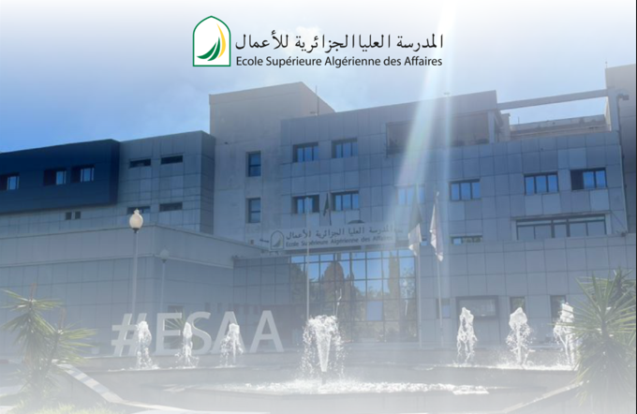
Colloque doctoral -ESAA- Horizon Eco-gestion

Organisé par L’Ecole Supérieure Algérienne des Affaires, l’objectif du colloque doctoral ESAA- Horizon Eco-gestion est de participer au développement d’une recherche doctorale de qualité au sein de notre écosystème, et représente un acteur principal d’accompagnement et d’aide aux doctorants.
Les doctorants sélectionnés bénéficieront de l’opportunité de discuter et d’échanger avec des professeurs expérimentés dans l’encadrement de doctorants, des enseignants chercheurs et les doctorants retenus sur leurs travaux de recherche dans le domaine des Sciences économiques et de Gestions et du Management, et leur permettra ainsi de :
- Discuter l’état d’avancement de leurs projets de recherche
- Exposer les difficultés rencontrées
- S’inspirer des pairs
- Bénéficier de conseils et d’orientations de professeurs ayant une expérience dans l’encadrement de thésards.
Les points qui seront abordés :
- Le sujet de recherche (contexte, problématique, hypothèses)
- La méthodologie
- Les premiers résultats, le cas échéant
- Les articles (publications/ communications)

Public ciblé :
Doctorants se situant à un stade intermédiaire de leur recherche (idéalement entre la 2ème et la 3ème année).
Pourquoi pas plus tôt ? Les sujets de thèses doivent être assez matures afin que les doctorants puissent avoir de la matière pour les présenter et les discuter de manière détaillée (Les questions que les étudiants se posent sont plutôt d’orientation méthodologique et portent en général sur la pertinence du modèle de recherche retenu, les choix méthodologiques, les méthodes d’analyse des données, etc.)
Pourquoi pas plus tard ? Les sujets trop avancés ou en cours de finalisation risquent de voir une remise en question trop tardive.
Préparation à la participation :
Pour la participation, les doctorants devront fournir une description claire du travail de recherche envisagé :
- Soumettre leur candidature en envoyant au plus tard le 10 janvier 2024 à l’adresse Colloque.ESAA@esaa.dz:
  - La fiche d’inscription et d’information concernant l’état d’avancement de la recherche doctorale renseignées qui sont téléchargeables sur le site de l’école, ainsi qu’un énoncé de recherche de 150 mots maximum décrivant l’essentiel des travaux de recherches.
Pour les candidatures qui auront été acceptées :
- Un résumé de 4 pages maximum doit être envoyé par voie électronique au plus tard le 21 janvier 2024 à l’adresse Colloque.ESAA@esaa.dz (il peut être rédigé en Arabe, en Français ou en Anglais), donnant une description claire du travail de recherche envisagé.
- Pour le jour j, préparer une brève présentation orale à faire pendant l'événement : maximum 10min* (contexte de la recherche, originalité, question de recherche, hypothèses, méthodologie pour collecte de données et traitement des résultats, résultats le cas échéant, difficultés rencontrées)**.
*Possibilité d’utiliser un support visuel.
** ces points sont applicables ou pas selon l’état d’avancement de chaque projet
- Préparer les questions qu'ils aimeraient poser aux mentors du colloque doctoral, soit pendant le panel, soit durant le réseautage.
Une confirmation de réception des candidatures sera envoyée.
Ci-joint les consignes relatives aux documents à fournir :
Fiche d'inscription colloque doctoral ESAA
Template-Résumé-Colloque Doctoral-ESAA
L’ouverture sur le colloque ESAA Horizon Eco-Gestion
Les doctorants participant au colloque doctoral bénéficieront, le 29 février 2024, de deux conférences plénières, ouverte à l’ensemble des participants (et pas seulement les participants au colloque doctoral), sur des thèmes liés à aux domaines de recherches des conférenciers, enseignants-chercheurs ou aux processus de publication.

Calendrier détaillé
10 janvier 2024 : Date limite d'envoi de la fiche de candidature, la fiche d’informations, et l’énoncé de recherche à envoyer à l’adresse Colloque.ESAA@esaa.dz
21 janvier 2024 : Retour aux candidats sur la sélection des participants.
31 Janvier 2024 : Date limite de l’envoi des résumés par envoi électronique a la même adresse.
29 Février 2023 : Colloque doctoral – ESAA – Horizon Eco-Gestion

Coordonnateurs :
Fatima Abboub, Ecole Supérieure Algérienne des Affaires, Fatima.Abboub@esaa.dz
Siham Mansouri, Ecole Supérieure Algérienne des Affaires, siham.mansouri@esaa.dz
Wafa Karouche, Ecole Supérieure Algérienne des Affaires, wafa.karouche@esaa.dz

